众擊坊新聞稿
發稿時間 | 106年7月15日(六)
採訪主題 | 馬來西亞覺奏感、台中众擊坊首次跨國合演15日登場
聯絡方式 | 聯絡人：王敏存  聯絡電話： 0937-283-198
用陶音訴說水里在地的故事 喚起遊子們對於家鄉情感
馬來西亞覺奏感、台中众擊坊首次跨國合演15日登場
串連全台廿四節令鼓鼓手辦理交流營 搭起鼓手間的橋梁
由台中教育大學響鼓社團員畢業後成立的專業鼓隊-众擊坊首次跨國與馬來西亞覺奏感合演，以「聲路‧水里」為主題，7月初於水里尋音，並在水里辦理一場義演；而7/14、15辦理全台廿四節令鼓鼓手辦理交流營，邀請馬來西亞表演團隊決奏感唐勇豪教練帶領大家集體創作，7月15日共同於台中文創園區「山時作」演出，運用獅鼓、陶缸、陶鼓、手碟鼓、天鼓，豐富的元素將讓觀眾體會更深層的視覺與聽覺饗宴，用鼓訴說的水里故事。
众擊坊團隊多是以台中教育大學響鼓社畢業團員所組成，從去年開始，於水里採集創作元素，編織專屬水里的曲目，而今年邀約馬來西亞表演團隊－覺奏感來到台灣，7月初便開始於水里蒐集聲音、材料、符號，並與水里蛇窯合作，共同運用水里蛇窯的陶缸演出屬於水里的創作曲《初心》，這次創作不納入團隊擅長的獅鼓元素，而是以陶缸及陶鼓為表演媒介，更加入天鼓、手碟鼓，冀望用「陶音」喚起在外地遊子們內心裡對於土地家鄉的情感。
另外，這次更邀集全台廿四節令鼓鼓手齊聚一堂，於14日辦理交流營，由馬來西亞表演團隊－覺奏感唐勇豪教練帶領大家運用在水里、大自然的聲音共同創作《聲林》此套曲目，用不到一天時間創作，對於鼓手是一大挑戰；更結合山時作餐點，運用「酸、甜、苦、辣」等甜點來隱喻所經過人生，希望觀眾在看表演的同時，也體驗到不同的感受，這不只是一場音樂的表演，而是讓觀眾全身都可以體會的五感饗宴！

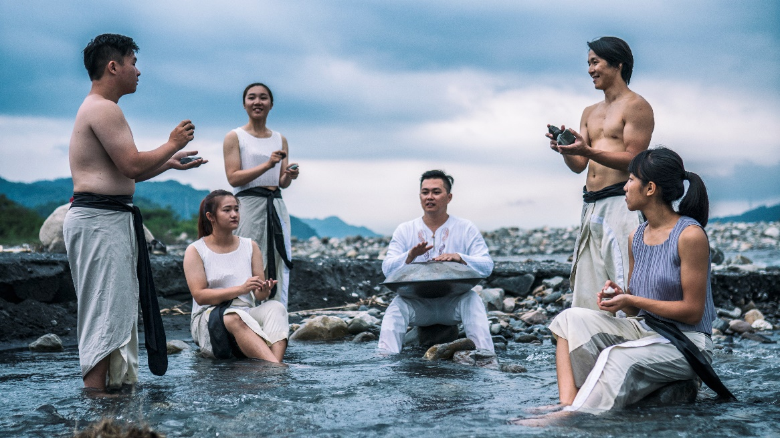
馬來西亞表演團隊「覺奏感」唐勇豪教練與臺中表演團隊「众擊坊」一同於水里溪及濁水溪交會處演奏
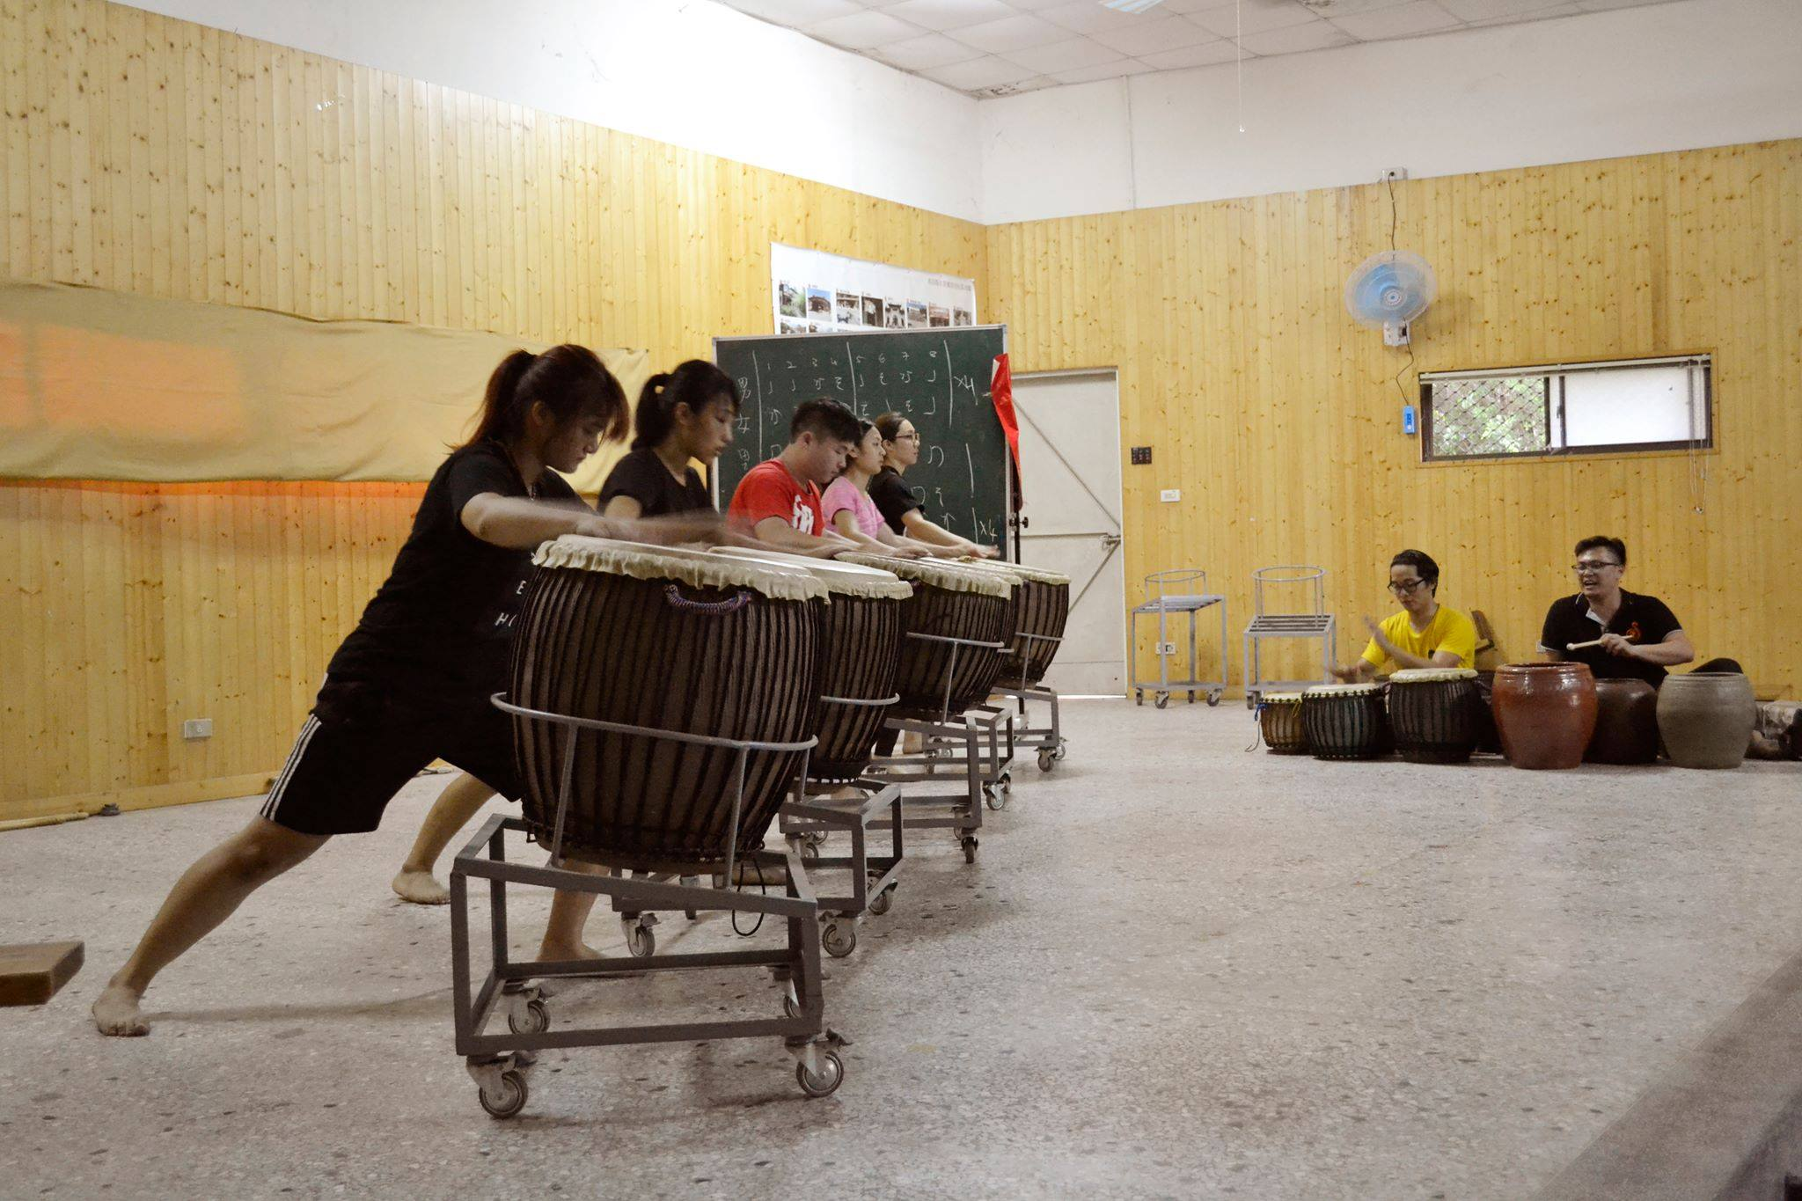
於頂崁社區活動中心練習，許多水里在地人於臺下觀看
活動時間：106/7/15 15:45進場 16:00表演開始
聯絡人:王敏存 0937-283-198
～敬邀各位媒體蒞臨現場採訪、指教～

